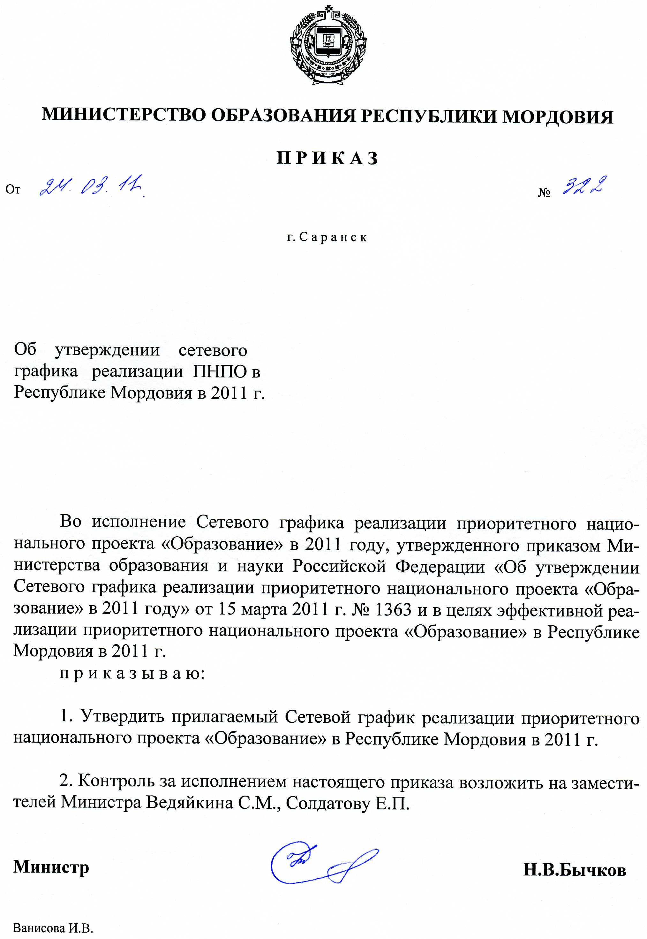
Приложение
Утвержден
приказом Министерства образования Республики Мордовия
от « 24 » марта 2011 г. № 322

СЕТЕВОЙ ГРАФИК
РЕАЛИЗАЦИИ ПРИОРИТЕТНОГО НАЦИОНАЛЬНОГО ПРОЕКТА «ОБРАЗОВАНИЕ»
В РЕСПУБЛИКЕ МОРДОВИЯ В 2011 ГОДУ

№ | Мероприятия | Ответственные исполнители | Контрольный показатель | Срок исполнения
 |  |  |  | Дата  начала | Дата  окончания
 | Направление 1. Обеспечение доступности дошкольного образования
 | 1.1. Модернизация муниципальных систем дошкольного образования
 | 1.1.1. Формирование конкурсной документации и заявки на участие в конкурсе субъектов Российской Федерации по созданию сети стажировочных площадок для повышения квалификации управленческих кадров системы дошкольного образования | Минобразование,  ГОУ ДПО (ПК)С «МРИО» | Конкурсная документация | 01.04.2011 | 30.04.2011
 | Направление 2. Достижение стратегических ориентиров, заявленных в национальной образовательной инициативе «Наша новая школа»
 | 2.1. Достижение современного качества образования
 | 2.1.1. Формирование общероссийского кадрового ресурса ведущих консультантов по вопросам развития системы образования
 | 2.1.1.1. Формирование конкурсной документации и заявки на участие в конкурсе проектов по формированию общероссийского кадрового ресурса ведущих консультантов по вопросам развития системы образования | Минобразование,  ГОУ ДПО (ПК)С «МРИО» | Конкурсная документация | 01.04.2011 | 30.04.2011
 | 2.1.2. Распространение на всей территории Российской Федерации моделей образовательных систем, обеспечивающих современное качество общего образования
 | 2.1.2.1. Формирование конкурсной документации и заявки на участие в конкурсе субъектов Российской Федерации по созданию сети стажировочных площадок для обучения педагогических и руководящих работников системы общего образования | Минобразование,  ГОУ ДПО (ПК)С «МРИО» | Конкурсная документация | 01.04.2011 | 30.04.2011
 | 2.1.3. Денежное поощрение лучших учителей
 | 2.1.3.1. Информирование об условиях участия в конкурсном отборе лучших учителей общеобразовательных учреждений Республики Мордовия, выдвигаемых на присуждение премии Главы Республики Мордовия | Минобразование,  РКК | Публикации в СМИ, рассылка информационных писем в МОУО | 25.02.2011 | 15.03.2011
 | 2.1.3.2. Прием документов, проведение технической экспертизы | РКК | Журнал регистрации заявок, заключения технической экспертизы | 01.04.2011 | 15.04.2011
 | 2.1.3.3. Проведение конкурса и отбор 25 победителей | РКК | Рейтинг участников конкурса | 16.04.2011 | 15.06.2011
 | 2.1.3.4. Рассмотрение списка победителей конкурса на заседании Совета, направление списка победителей на утверждение Главе Республики Мордовия | Совет | Протокол Совета | 16.06.2011 | 30.07.2011
 | 2.1.3.5. Информирование учительской общественности об условиях участия в конкурсном отборе на получение денежного поощрения лучших учителей | Минобразование,  РКК,  МОУО | Публикации в СМИ, рассылка информационных писем в МОУО | 25.02.2011 | 15.03.2011
 | 2.1.3.6. Объявление конкурса, формирование конкурсной документации и подача заявок | Минобразование,  РКК,  участники конкурса | Журнал регистрации заявок, заключения технической экспертизы | 25.02.2011 | 15.04.2011
 | 2.1.3.7. Проведение экспертизы представленных заявок | РКК | Экспертные заключения  Рейтинг участников конкурса | 15.04.2011 | 30.04.2011
 | 2.1.3.8. Подведение итогов конкурса, формирование списков учителей-победителей конкурса | РКК | Протокол заседания конкурсной комиссии | 04.05.2011 | 13.05.2011
 | 2.1.3.9. Направление списков учителей-победителей конкурса в Минобрнауки России | РКК,  Минобразование,  Совет | Список победителей конкурса | 13.05.2011 | 10.06.2011
 | 2.1.3.10. Выплаты денежных поощрений учителям-победителям конкурса | Минобразование | Платежные поручения | 01.08.2011 | 05.10.2011
 | 2.1.3.11.Вручение почетных грамот Минобрнауки России учителям-победителям конкурса | Минобразование | Торжественное мероприятие | 26.09.2011 | 05.10.2011
 | 2.1.3.12. Подготовка и представление отчета о расходовании средств федерального бюджета и средств софинансирования на выплату денежных поощрений учителям-победителям ПНПО 2011 года | Минобразование | Итоговый отчет | 06.10.2011 | 20.11.2011
 | 2.1.3.13. Подготовка и представление аналитического отчета о реализации мероприятия «Поощрение лучших учителей» в 2011 году | Минобразование | Итоговый отчет | 26.12.2011 | 15.02.2012
 | 2.2. «Обеспечение социализации обучающихся с особыми образовательными потребностями в системе общего и дополнительного образования»
 | 2.2.1. Государственная поддержка талантливой молодежи
 | 2.2.1.1. Информирование об условиях конкурса | РКК  Минобразование,  МОУО | Публикации в СМИ, рассылка информационных писем в МОУО | 11.01.2011 | 1.06.2011
 | 2.2.1.2. Утверждение перечня республиканских и межрегиональных мероприятий, по итогам которых присуждается премия государственной поддержки талантливой молодёжи | Совет | Решение Совета | 01.03.2011 | 01.05.2011
 | 2.2.1.3. Утверждение перечня республиканских и межрегиональных мероприятий, по итогам которых присуждается премия Главы Республики Мордовия для поддержки талантливой молодёжи | Совет | Решение Совета | 01.03.2011 | 01.05.2011
 | 2.2.1.4. Координация работ по подготовке и проведению мероприятий, указанных в перечне олимпиад и иных конкурсных мероприятий, по итогам которых присуждаются премии для поддержки талантливой молодежи | Минобразование | Рекомендации, информационные материалы | 11.01.2011 | 31.08.2011
 | 2.2.1.5. Прием документов на премию государственной поддержки талантливой молодежи, проведение технической экспертизы | РКК | Журнал регистрации заявок, заключения технической экспертизы | 01.03.2011 | 31.05.2011
 | 2.2.1.6. Проведение конкурса и отбор 9 претендентов на получение премии государственной поддержки талантливой молодежи (региональная квота) | РКК | Рейтинг участников | 01.06.2011 | 31.06.2011
 | 2.2.1.7. Утверждение списка победителей на заседании Совета, направление списка победителей в Минобрнауки России | Совет,  Минобразование | Список победителей конкурса | 01.07.2011 | 31.07.2011
 | 2.2.1.8. Подготовка и представление аналитического отчета о реализации мероприятия по государственной поддержке талантливой молодежи за 2011 год | Минобразование | Отчет | 01.11.2011 | 15.12.2011
 | 2.2.1.9. Прием документов на премию Главы Республики Мордовия, проведение технической экспертизы | РКК | Журнал регистрации заявок, заключения технической экспертизы | 01.06.2011 | 1.07.2011
 | 2.2.1.10. Проведение конкурса и отбор 25 победителей на премию Главы Республики Мордовия | РКК | Рейтинг участников | 1.08.2011 | 01.09.2011
 | 2.2.1.11. Рассмотрение списка победителей конкурса на заседании Совета, направление списка победителей на утверждение Главе Республики Мордовия | Совет,  Минобразование | Список победителей конкурса | 01.09.2011 | 10.10.2011
 | 2.2.1.12. Проведение торжественной церемонии вручения дипломов лауреатам премии | Минобразование | Информационные материалы | 01.12.2011 | 31.12.2011
 | 2.2.3. Дистанционное образование детей-инвалидов
 | 2.2.3.1. Разработка, рассмотрение, согласование, принятие республиканской нормативной базы по мероприятию «Развитие дистанционного образования детей-инвалидов» | Минобразование,  ГУ «Центр мониторинга и оценки качества образования» | Проекты документов и нормативные правовые акты республиканского уровня | 01.01.2011 | 01.05.2011
 | 2.2.3.1. Разработка и утверждениие методических рекомендаций по порядку оплаты труда учителей, осуществляющих обучение детей-инвалидов, по программам дистанционного образования на дому | Минобразование | Приказ | 01.01.2011 | 01.03.2011
 | 2.2.3.2. Организация и проведение собраний для родителей детей-инвалидов (лиц, их замещающих) по вопросам дистанционного образования детей-инвалидов и методов их реабилитации. | Минобразование,  ГОУ ДПО (ПК)С «МРИО» | Размещение отчета на сайте «Особые дети» республиканского образовательного портала | 01.01.2011 | 01.03.2011
 | 2.2.3.3. Разработка индивидуальных образовательных программ для 100 детей-инвалидов, включенных в проект по дистанционному обучению. | Минобразование,  ГОУ ДПО (ПК)С «МРИО»,  ОУ | Индивидуальные образовательные программы | 01.01.2011 | 01.03.2011
 | 2.2.3.4. Установка компьютерного оборудования детям-инвалидам и учителям для организации дистанционного образования детей-инвалидов | Минобразование | Договора с учителями и родителями (законными представителями) детей- инвалидов | 01.01.2011 | 01.03.2011
 | 2.2.3.5. Организация и проведение семинара для заместителей директора по учебно-воспитательной работе: «Оформление нормативно - правовой и отчетной документации по мероприятию «Развитие дистанционного образования детей-инвалидов» в Республике Мордовия» | Минобразование,  ГУ «Центр мониторинга и оценки качества образования» | Рекомендации | 01.03.2011 | 23.03.2011
 | 2.2.3.6. Отчеты о выполнении обязательств по организации дистанционного образования детей-инвалидов | Минобразование | Отчеты | Ежеквартально  до 20 числа следующего месяца | 20.01.2012
 | 2.2.3.7. Представление итогового отчета о выполнении мероприятий по развитию дистанционного образования детей-инвалидов | Минобразование | Итоговый отчет | 20.01.2012 | 01.02.2012
 | 2.2.4. Дополнительное вознаграждение за классное руководство
 | 2.2.4.1. Подготовка и представление отчетов о расходовании средств из федерального бюджета бюджету Республики Мордовия на выплату вознаграждения за выполнение функций классного руководителя педагогическим работникам государственных образовательных учреждений Республики Мордовия и муниципальных образовательных учреждений | Минобразование,  МОУО | Отчеты | Ежеквартально до 15 числа следующего месяца | 15.01.2012
 | 2.2.4.2. Подготовка и представление отчета о достижении значений показателей эффективности использования субсидий из федерального бюджета бюджету Республики Мордовия на выплату вознаграждения за выполнение функций классного руководителя педагогическим работникам государственных образовательных учреждений Республики Мордовия и муниципальных образовательных учреждений | Минобразование | Отчеты | Ежеквартально до 15 числа следующего месяца | 15.01.2012
 | 2.2.5. Совершенствование организации питания учащихся в общеобразовательных учреждениях
 | 2.2.5.1. Формирование конкурсной документации и заявки на участие в конкурсном отборе субъектов Российской Федерации по реализации экспериментального проекта по совершенствованию организации питания обучающихся общеобразовательных учреждений | Минобразование,  ГОУ ДПО (ПК)С «МРИО» | Конкурсная документация | 10.03.2011 | 07.04.2011
 | 2.2.6. Проведение конкурсного отбора общеобразовательных учреждений Республики Мордовия, внедряющих инновационные образовательные программы, выдвигаемых на присуждение премии Главы Республики Мордовия
 | 2.2.6.1. Информирование об условиях участия в конкурсе | Минобразование,  РКК | Публикации в СМИ, рассылка информационных писем в МОУО | 25.02.2011 | 15.03.2011
 | 2.2.6.2. Прием заявок общеобразовательных учреждений, проведение технической экспертизы представленных материалов | РКК | Журнал регистрации заявок, заключения технической экспертизы | 01.04.2011 | 15.04.2011
 | 2.2.6.3. Проведение конкурса и отбор 5 победителей | РКК | Рейтинг участников конкурса | 16.04.2011 | 15.06.2011
 | 2.2.6.4. Рассмотрение списка победителей конкурса на заседании Совета, направление списка победителей на утверждение Главе Республики Мордовия | Совет | Протокол Совета | 16.06.2011 | 30.07.2011
 | Направление 3. Развитие инновационного характера профессионального образования как основы становления экономики знаний
 | 3.1. Развитие региональных систем профессионального образования, укрепление базовых учреждений начального и среднего профессионального образования
 | Разработка, рассмотрение, согласование, принятие нормативной базы республиканского уровня по мероприятию «Развитие региональных систем профессионального образования, укрепление базовых учреждений начального и среднего профессионального образования» | Минобразование | Проекты документов и нормативные правовые акты республиканского уровня | 10.01.2011 | 01.05.2011
 | Формирование конкурсной документации и подача заявки на участие в конкурсе «Развитие региональных систем профессионального образования, укрепление базовых учреждений начального и среднего профессионального образования» | Минобразование | Конкурсная документация | Дата объявления конкурса | По истечении 30 дней после объявления конкурса
 | 3.2. Проведение конкурсного отбора образовательных учреждений начального профессионального и среднего профессионального образования Республики Мордовия, активно внедряющих инновационные образовательные программы, выдвигаемых на присуждение премии Главы Республики Мордовия
 | 3.2.1.Информирование об условиях участия в конкурсном отборе образовательных учреждений начального профессионального и среднего профессионального образования Республики Мордовия, активно внедряющих инновационные образовательные программы, выдвигаемых на присуждение премии Главы Республики Мордовия | Минобразование,  РКК | Публикации в СМИ, рассылка информационных писем в ОУ | 01.03.2011 | 31.03.2011
 | 3.2.2. Прием заявок образовательных учреждений, проведение технической экспертизы представленных материалов | РКК | Журнал регистрации заявок, заключения технической экспертизы | 01.04.2011 | 31.05.2011
 | 3.2.3. Проведение конкурса и отбор 2 победителей | РКК | Рейтинг участников конкурса | 01.06.2011 | 29.07.2011
 | 3.2.4. Рассмотрение списка победителей конкурса на заседании Совета, направление списка победителей на утверждение Главе Республики Мордовия | Совет | Протокол Совета | 01.08.2011 | 31.08.2011
 | 3.3. Проведение конкурсного отбора преподавателей и мастеров производственного обучения образовательных учреждений начального профессионального и среднего профессионального образования Республики Мордовия, активно внедряющих инновационные образовательные программы, выдвигаемых на присуждение премии Главы Республики Мордовия
 | 3.3.1. Информирование об условиях участия в конкурсном отборе преподавателей и мастеров производственного обучения образовательных учреждений начального профессионального и среднего профессионального образования Республики Мордовия, активно внедряющих инновационные образовательные программы, выдвигаемых на присуждение премии Главы Республики Мордовия | Минобразование,  РКК | Публикации в СМИ, рассылка информационных писем в ОУ | 01.03.2011 | 31.03.2011
 | 3.3.2. Прием заявок, проведение технической экспертизы представленных материалов | РКК | Журнал регистрации заявок, заключения технической экспертизы | 01.04.2011 | 31.05.2011
 | 3.3.3. Проведение конкурса и отбор 3 победителей | РКК | Рейтинг участников конкурса | 01.06.2011 | 29.07.2011
 | 3.3.4. Рассмотрение списка победителей конкурса на заседании Совета, направление списка победителей на утверждение Главе Республики Мордовия | Совет | Протокол Совета | 01.08.2011 | 31.08.2011

Минобразование – Министерство образования Республики Мордовия
РКК – республиканская конкурсная комиссия
Совет – Совет при Правительстве Республики Мордовия по реализации приоритетного национального проекта в сфере образования
МОУО – муниципальные органы, осуществляющие управление в сфере образования
ОУ – образовательное учреждение
ГОУ ДПО (ПК)С «МРИО» - ГОУ ДПО (ПК)С «Мордовский республиканский институт образования»

